representação literária - DESENHO COM PONTOS
Hoje você representará a Literatura do final de semana, com pontos.
O ponto é um elemento visual simples que pode ser produzido ao tocarmos uma superfície com a ponta de um lápis ou de pincel com tinta ou de uma caneta.
Podemos compor uma imagem fazendo um ponto ao lado do outro e mudar a cor para dar o efeito das partes do desenho,
Veja um exemplo:
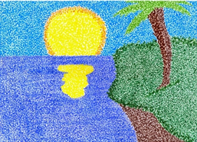
1. Utilize esta ideia e faça a sua representação literária.

- No canto inferior direito coloque seu nome, a data e o nome do livro.

- Escreva um resumo da parte que você mais gostou do livro.
________________________________________________________________________________________________________________________________________________________________________________________________________________________________________________________________________________________________________________________________________________________________________________________________________________________________________________________________________________________________________________________________________________________________________

